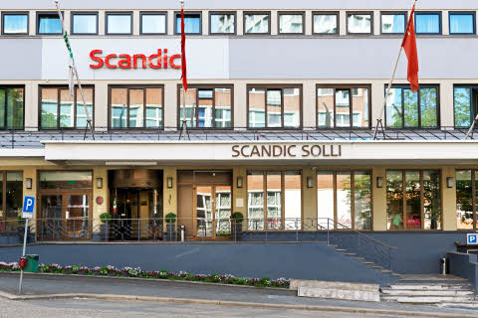


PROGRAM FOR LEDERKONFERANSEN 2017
Sted: Scandic Solli hotell, Parkveien 68, Solli Oslo
Tidspunkt: Mandag 20. november 2017
Kl. 09.30 – 09.45: Innsjekking ved møtelokalet
Kl. 09.45 – 10.00: Velkommen til årets lederkonferanse! Ved styreleder Rieneke Schilperoort.
Kl. 10.00 – 11.30: Lederskap i omstilling, foredrag av Bjørn Thorbjørnsen. http://bjornthorbjornsen.no Bjørn Thorbjørnsen har tidligere vært prest. Nå er han kunstmaler og rådgiver og holder foredrag for medarbeidere og ledere.
Kl. 11.30 – 12.15: Lunsj
Kl. 12.15 – 13.45: Parallelle sesjoner, toppidrett og øvrige skoler:

Generelt program: | Program for toppidrettsgymnasene:
Tema:  Hvordan skal vi forholde oss til psykiske lidelser blant elever og studenter.  Foredrag ved Geir Nyblin. | Temaer:  - Hvordan kan særforbundene og toppidrettsgymnasene samarbeide om utviklingen av unge utøvere?  - Olympiatoppens anbefaling til organisering av idrettstilbudet ved toppidrettsgymnasene og ungdomsskolene med idrettsprofil.  Fra Olympiatoppen kommer:  - Arthur Koot, leder talentutvikling  - Åke Fiskestrand, konsulent talentutvikling

Kl. 13.45 – 13.55: Kort pause
Kl. 13.55 – 14.30: Etiske retningslinjer for skoleledelsen, foredrag ved Tore Berg, seniorrådgiver i arbeidslivspolitikk, Virke
Kl. 14.30 – 14.40: Kort pause
Kl. 14.40 – 16.00: Utdanningspolitisk dialog. Medlemmer av den nye UF-komiteen (tidligere KUF) deltar i debatten.
Kl. 16.00 – 16.15: Oppsummering og konklusjoner fra dagens konferanse. Avslutning og vel hjem!

Konferanseavgiften, kr 980,- dekker deltakeravgift til Lederkonferansen, lunsj og pausemat. Påmeldingen er bindende. Konferanseavgiften blir fakturert etter Lederkonferansen.

